

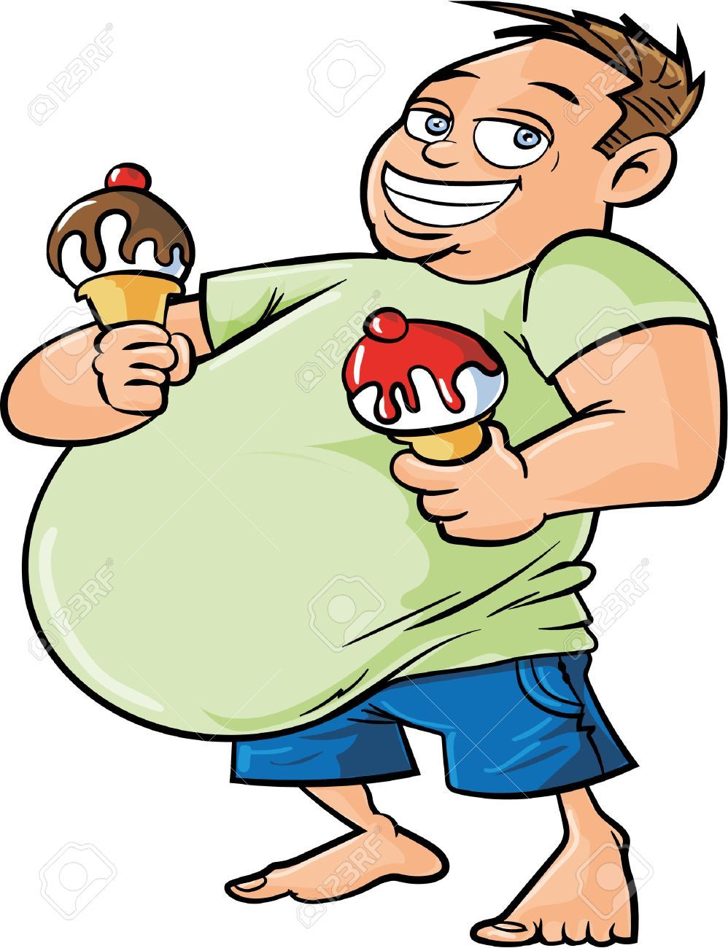

Guía de aprendizaje N°2

Ciencias para la Ciudadanía

Profesores: Sergio Urrejola

Curso: 3° Medio (Biología)

Unidad N°1: Bienestar y Salud

Objetivos:

* Identificar medidas de autocuidado en salud
* Aplicar las medidas en cualquier instancia de la vida

AUTOCUIDADO EN LA SALUD

**Autocuidado**

Son las decisiones o acciones que el individuo realiza en beneficio de la propia salud, tiene una gran importancia para todas las personas.

En definitiva, el autocuidado se refiere a **todos aquellos hábitos y actitudes con los que todos nosotros, cada día, podemos preservar y mejorar nuestra salud.**

Las actividades de autocuidado se encaminan a la promoción de la salud y prevención de la enfermedad, el manejo de pequeñas dolencias cotidianas, y el control o curación de enfermedades o condiciones crónicas.

PRACTICAS PARA EL AUTOCUIDADO DE LA SALUD

* Alimentación adecuada
* Medidas higiénicas
* Manejo del estrés
* Habilidades para establecer relaciones sociales y resolver problemas interpersonales
* Ejercicio y actividad física
* Comportamientos sexuales seguros
* Recreación y manejo del tiempo libre
* Adaptaciones favorables a los cambios en el contexto

-Ayuda a mantenernos en nuestro peso

-Reduce el riesgo de obesidad

- Reduce el riesgo de enfermedades al corazón

- Reduce el riesgo de diabetes

-  Reduce el riesgo colesterol alto

Alimentación adecuada

Medidas higiénicas

Fundamental para la eliminación de microorganismos

**El estrés está asociado a un estilo de vida menos saludable, propiciando adicciones al tabaco y al alcohol, y una peor alimentación.**

Manejo del estrés

Los humanos somos seres sociales, así que fomenta y cuida tus relaciones interpersonales con familia y amistades.

Habilidades para establecer relaciones sociales

**Practicar diariamente una actividad física moderada y a largo plazo beneficios para la salud**

Ejercicio y actividad física

Previene la transmisión de ITS

Comportamientos sexuales seguros

Permite la variación de las actividades diarias y complementa el ejercicio y la actividad física.

Recreación y manejo del tiempo libre

Permite buscar el ajuste a situaciones nuevas que se presentan de manera de no afectar la condición orgánica, social y sicológica **(COVID – 19)**

Adaptaciones favorables a los

cambios en el contexto

ACTIVIDADES

**Actividad N°1: C**on respecto al autocuidado responde

1) ¿Qué es el autocuidado?

2) ¿Cuál es la importancia del autocuidado?

3) ¿Cuáles son los beneficios del concepto del autocuidado?

4) ¿Cuáles son las tres formas en las que el autocuidado se puede aplicar en el diario vivir?

Actividad N°2:

1. ¿Es posible aplicar el concepto de autocuidado en la contingencia de **COVID – 19**? Fundamenta tu respuesta desde el punto de vista de las practicas
2. ¿Se pueden realizar todas? ¿Cuáles no? Fundamenta tu respuesta
3. ¿Qué soluciones propones para las posibles prácticas que no se puedan aplicar en un 100%?

Actividad N°3: Dada la contingencia actual de **CUARENTENA** por COVID – 19

1. ¿Te has sentido estresado en algún momento?
2. ¿Cuáles son los síntomas de ese estrés que experimentas o experimentaste?
3. ¿Cómo podrías prevenir esas situaciones estresantes experimentadas?

Actividad N°4: De acuerdo a la observación de imágenes como las siguientes, realiza una reflexión personal acerca de cómo los estilos de vida y las prácticas de las sociedades afectan la salud de las personas.

Respondan por escrito las siguientes preguntas:

1) ¿De qué manera los estilos de vida afectan la salud de las personas?

2) ¿Qué puedo hacer por mi salud?

3) ¿Somos lo que comemos?

4) ¿De qué forma podemos lograr un estilo de vida saludable a pesar de los múltiples factores que afectan

negativamente a nuestro diario vivir?

